**海外不動產投資具風險性**

**審慎評估以避免得不償失**

　　近年來不動產經紀業陸續推出海外不動產銷售廣告及投資說明會等向民眾推銷海外置產，內政部為保障消費者權益，已於105年12月5日訂頒「不動產經紀業從事國外不動產仲介或代銷業務規範（以下簡稱海外不動產銷售規範）」，將業者原即須遵守之「不動產經紀業管理條例」、「消費者保護法」及「公平交易法」等規定予以明確化、具體化規範，供國人了解購置海外不動產權益，及國內不動產經紀業執行業務遵循。

　　由於不動產交易金額龐大，加上各國國情、不動產法令與權利性質、稅費負擔、貸款限制等與我國不同，交易風險相對國內不動產投資較高，國人投資前應「停、看、聽」，做好相關功課及風險評估，才能了解自己是否有能力承擔風險及是否符合個人風險偏好，提前做好危機防制，以避免落入「投資前開心，投資後傷心」的窘境。茲將可能面臨風險提供參考：

**交易前，應先停看聽，做好風險評估**

**一、貨幣匯率風險**

　　由於國人多係直接購置海外不動產本身，匯率變動將對租金收入、出售價款有很大影響，且相對於穩定度高的新臺幣而言，外國貨幣可能有較大幅度的波動，則投資該國不動產收益有可能縮水，甚至造成損失。

**二、政經局勢風險**

　　部分開發中國家的政治局勢較不穩定，偶有政變、暴動等情形，部分國家更有排華意識或歧視作為，國人從事該國不動產投資風險相對提高，不得不慎。

**三、法令規章風險**

　　國外不動產權利制度與我國不同，是否均能由私人取得土地及房屋所有權，或有無限制外國人不得取得該國不動產所有權等，應事先了解。若外國人投資情形過熱引起當地反彈時，應注意是否有對外國人取得不動產總量之限制或增加租稅負擔。

**四、交易安全風險**

　　海外預售屋是否有國內履約保證制度？若無，則建議慎選較具規模且可靠之國內不動產經紀業或國外開發商，避免發生開發商倒閉或額外要求追加費用。至於成屋產權，該國是否有不動產登記或公證相關制度得以保障所購買的不動產權利，更應了解。

**五、交易成本風險**

　　國人從進場投資、持有或出租至出售退場，所需成本很多：取得時，可能有印花稅、契稅、登記費或公證費、律師費、仲介費等；持有或出租時，可能有土地稅或房屋稅、租金收入所得稅、交給物業公司之代租或代管費、社區或大樓管理費用等；出售時，可能有交易所得稅、印花稅、律師費、仲介費等。因此，不能只看該眼前名目報酬率，建議進一步評估實質報酬率。另外，如需海外貸款，尚需確定該國銀行提供給外國人貸款之成數、利率有無限制，評估需準備自備款及計算資金取得成本。

**六、產品流通風險**

　　所投資不動產究竟是針對外國人投資的不動產，還是當地人亦有能力負擔的標的；若當地人根本無力購買，則產品的流通性、變現性相對較低，將來出脫難度相對較高。另屬國外開發商或國內不動產經紀業提供保障出租年限者，租金收益是否於年限期滿後能繼續維持，找到後續承租人之難易度，應多加留意。建議可先了解國際或當地之政府機關(構)、民間組織、團體公布該國家或地區不動產買賣或租金之市場行情。

**七、資訊取得風險**

　　建議選擇自己熟悉、了解的國家及當地不動產市場特性為投資標的，因人在國內，不易取得海外資訊，無法掌握最新訊息，較難因應瞬息萬變的風險。

**交易時，慎選經紀業，取得必要資訊**



　　國人若擬透過國內不動產經紀業購置海外不動產時，除經親朋好友介紹外，可透動內政部不動產資訊平台／【法規與知識】／【合法業者】查詢合法不動產經紀業者，並確認該業者於交易過程中已依前述內政部訂頒海外不動產銷售規範規定辦理，以確保您的權益。

**一、內政內政部不動產資訊平台**

網址

http://pip.moi.gov.tw/V2/Default.aspx

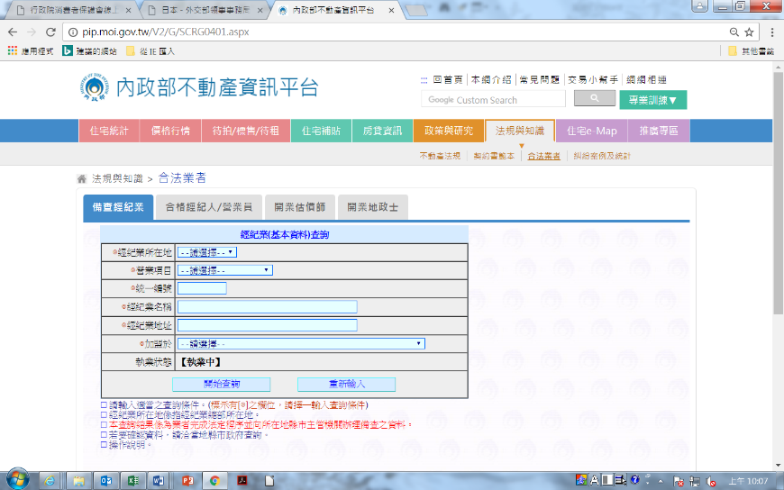

**二、海外不動產銷售規範之重點**

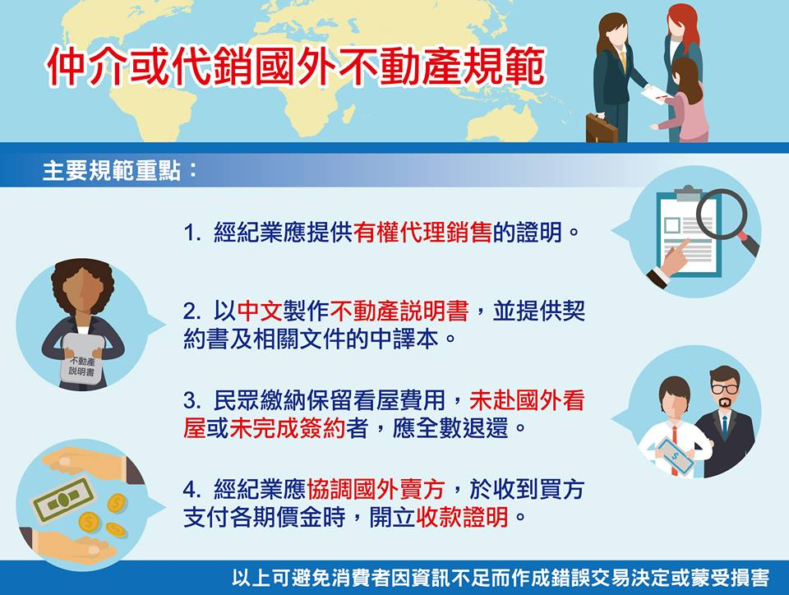　　海外不動產銷售規範已針對經紀業執業過程應履行的業務責任予以明確化，包括行銷廣告、重要交易資訊調查與解說、收取保留看屋權利費用與定金之處理方式、簽訂買賣契約、收取服務報酬、支付價金資訊揭露、交易糾紛處理等面向，主要規範重點：經紀業應提供有權代理銷售之證明；應以中文製作不動產說明書，並提供契約書及相關文件之中譯本；民眾繳納保留看屋費用，未赴國外看屋或未完成簽約者，應全數退還；經紀業應協調國外賣方，於收到買方支付各期價金時，開立收款證明等，以避免消費者因資訊不足而作成錯誤交易決定或蒙受損害。

**交易後，若發生糾紛，尋求協助管道**

　　國人如透過國內不動產經紀業購置海外不動產發生交易糾紛時，可檢附具體個案資料送請經紀業所在之直轄市、縣(市)政府查明處理，並得向消費者服務中心、消費者保護官申訴，或向直轄市、縣(市)消費者調解委員會申請調解。若涉及跨國消費糾紛，則可至行政院消費者保護會網站進行線上申訴；也可至外交部領事事務局的網站，查詢各國(地區)消費者保護機構的申訴管道，並自行檢具申訴資料或透過經紀業協助，向國外企業經營者所在地的國家申訴，或另依不動產當地的相關法令規定處理。

**一、行政院消費者保護會**

網址https://appeal.cpc.ey.gov.tw/WWW/Default.aspx

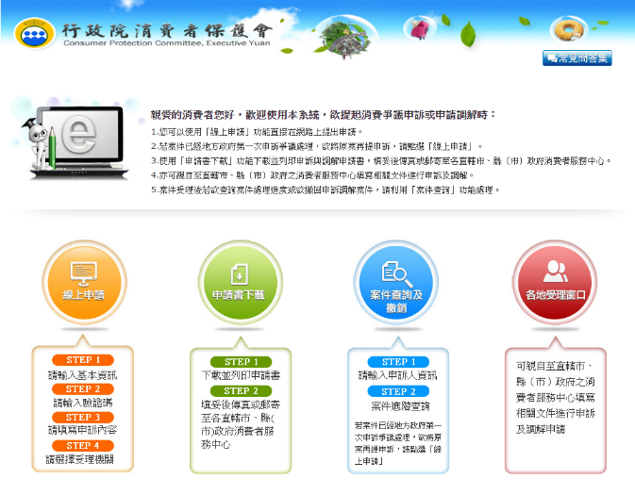

**二、外交部領事事務局**

網址

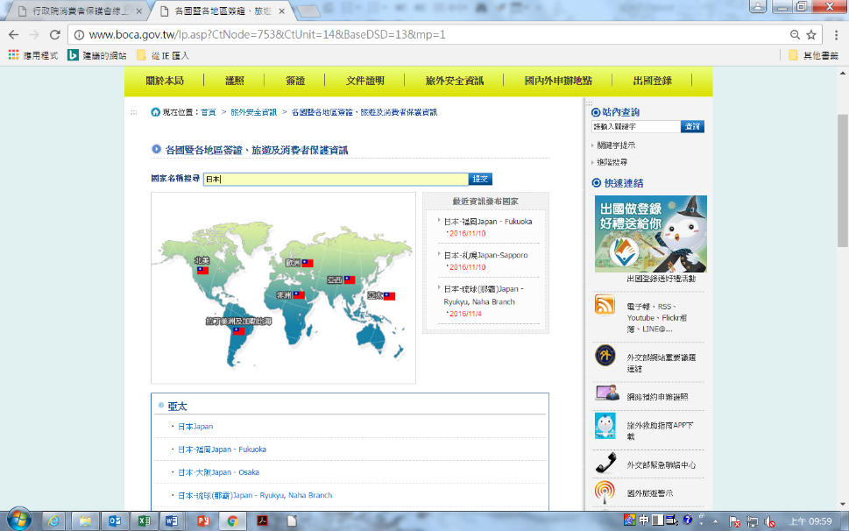http://www.boca.gov.tw/lp.asp?ctNode=753&CtUnit=14&BaseDSD=13&mp=1

**國人投資海外不動產**

**貼心小叮嚀**

**海外投資不動產，請謹慎小心！**

**交易前，應先停看聽，做好風險評估**

**交易時，慎選經紀業，取得必要資訊**

**交易後，若發生糾紛，尋求協助管道**

國內不動產經紀業為海外不動產廣告銷行時，應加註「國外不動產投資，具有風險性，請投資人詳閱行銷文件並審慎考量後再行交易」警語。



106年3月製作